Klasa 1TGA
Wytwarzanie wyrobów odzieżowych
Temat: Poszewki ozdobne
1. Zaprojektuj ozdobną, patchworkową poszewkę na jaśka (wielkość rysunku 15cmx15cm na kartce A4).
2. Zaproponuj kolorystykę materiałów, ewentualnie wzór tkaniny ( które należ uwzględnić na rysunku).
3. Narysuj przekroje poszewki (tak, jak do szytej poszewki w szkole), na kartce poniżej projektu.
Źródła: podręcznik "Techniki szycia odzieży", Wikipedia (definicja, historia, rodzaje, techniki wykonania patchworków),
ABC patchwork.pl, i inne źródła w Internecie.
Wykonaną pracę zeskanuj lub zrób zdjęcie i wyślij nauczycielowi.

Matematyka

Zadania na 3 tydzień 1TGA
Przekształcenia wykresów funkcji - wzory
Proszę wejść na stronę https://www.matemaks.pl/przesuniecia-wykresow-funkcji.html.
Proszę rozwiązać zadania z tej strony (wyżej punktowane), lub przepisać wytłumaczone przykłady.

Proszę wejść również na You Tube na stronę matemaks „Podaj wzór wykresu symetrycznego względem osi OY do wykresu funkcji f(x)=4^x-2” i napisać wytłumaczony przykład.

Zdjęcie z zadań należy przesłać najpóźniej do 4 kwietnia.
Dorota Mądry

Chemia (nauczanie indywidualne Iza)
(Zał. w pdf.)

Pracownia modelowania

1. Oblicz szerokość klina dla spódnicy z 4 klinów dla rozmiaru:

ZWo-164
ot- 76
obt-104
2. Oblicz szerokość zaszewek ( przodu, tyłu, boku) w spódnicy podstawowej dla rozmiaru:
ZWo-170
ot-80
obt-108

3. Jakie wymiary są niezbędne do wykonania siatki konstrukcyjnej spódnicy.
Źródło :
- podręcznik „ Modelowanie form odzieży”
- załącznik 1,2

Odpowiedzi na powyższe zadania proszę przesłać do nauczycielek z którymi macie pracownię modelowania
na adresy :

zso1pzawodowethatala68@gmail.com
zso1zawodowe.mwlazlo@gmail.com
Odpowiedzi należy przesłać do 31.03

załącznik 1
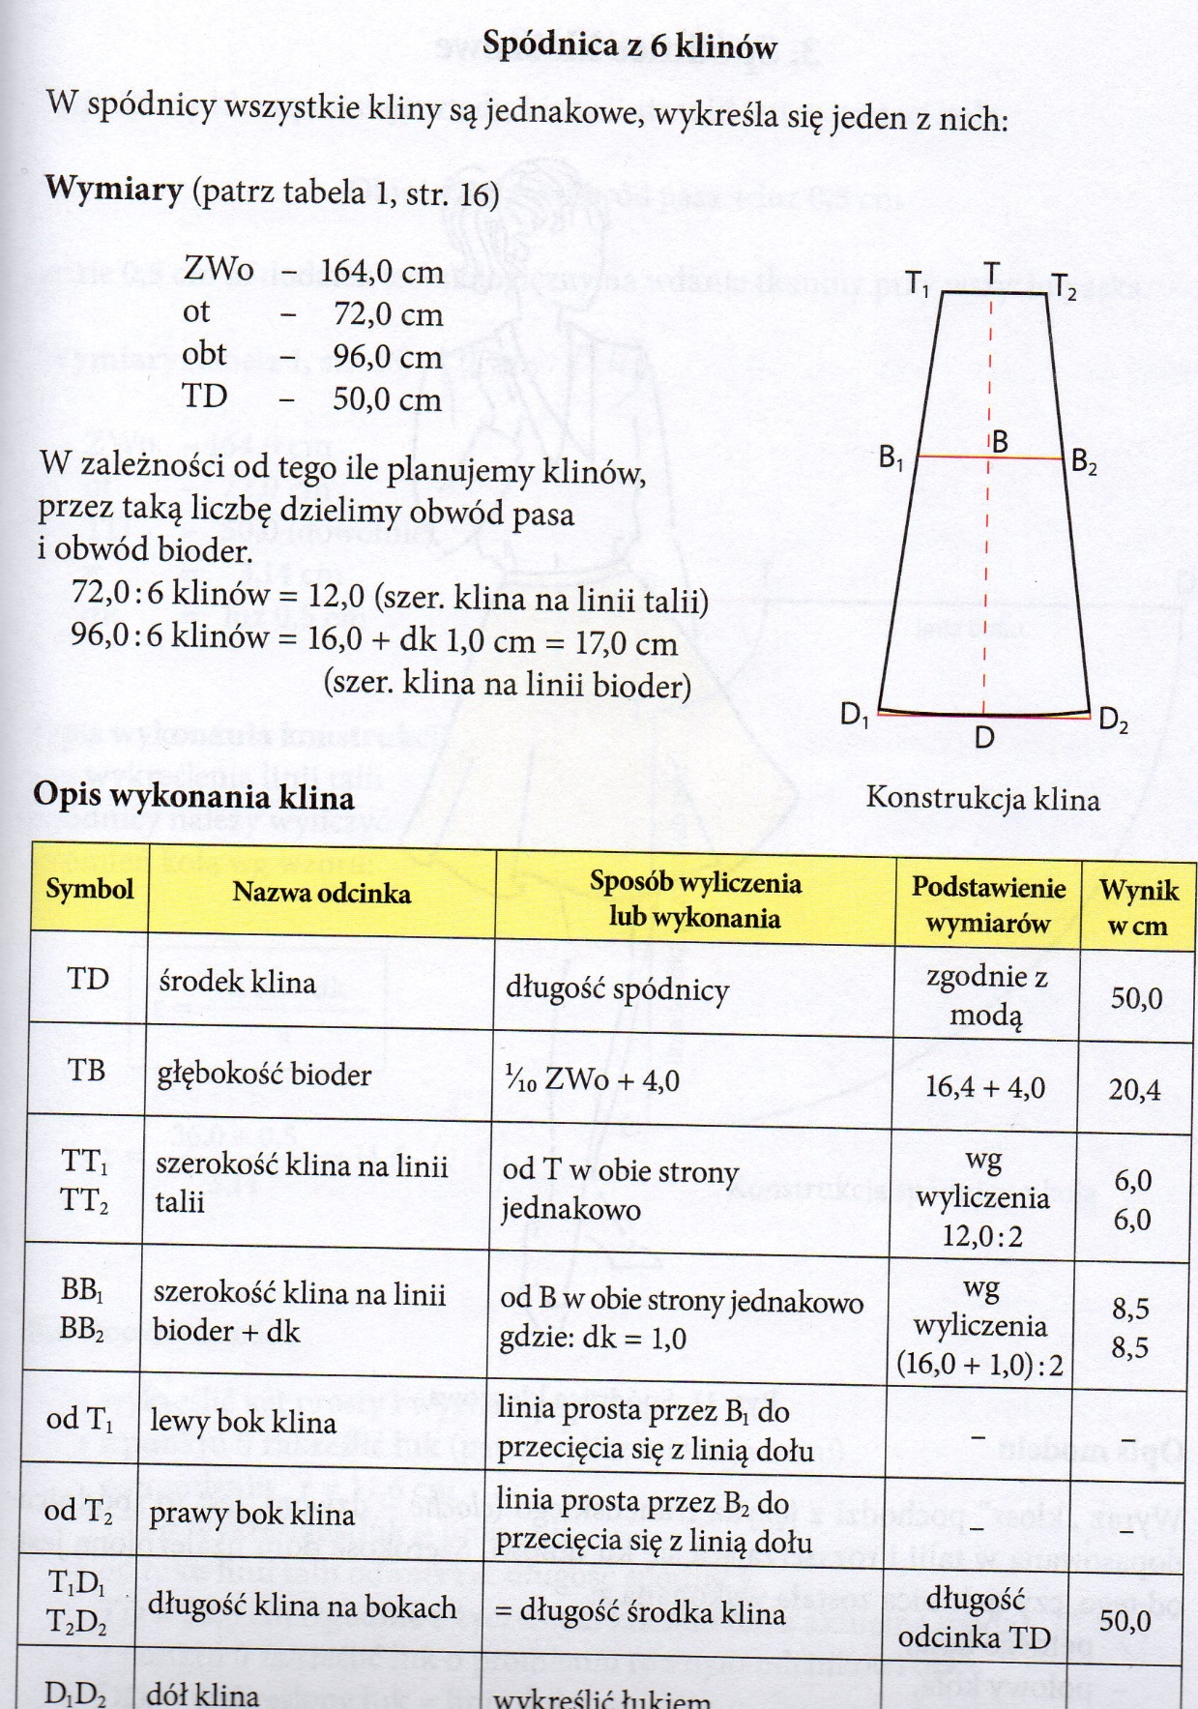

załącznik 2
